案卷号
日期 | 2016-3-15

＜资本运营交易统计＞

软件需求说明书

作 者： 林 福生
完成日期：
签 收 人：
签收日期：

修改情况记录：
版本号 | 修改批准人 | 修改人 | 安装日期 | 签收人

1 引言

1.1 编写目的

1.2 范围

定义

1.4 设计目标

1.5 参考资料
《MSDN文档》

2 项目概述

2.1产品描述

2.2产品功能

2.3用户特点

2.4 一般约束

2.5 假设和依据

3 具体需求

3.1 系统架构
- 本系统采用采用C/S架构模式。C/S 结构的基本原则是将计算机应用任务分解成多个子任务，由多台计算机分工完成，即采用“功能分布”原则。客户端完成数据处理，数据表示以及用户接口功能；服务器端完成DBMS（数据库管理系统）的核心功能。
- 系统软件架构：

各逻辑层之间的关系图如下所示：
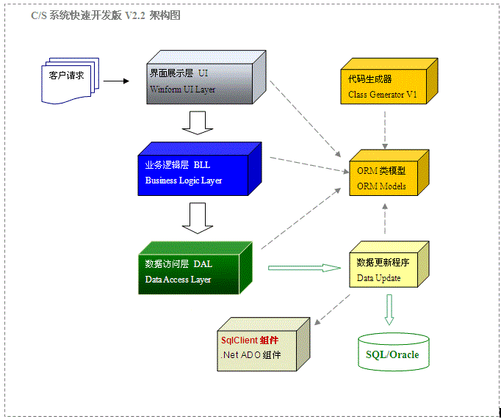

- 系统硬件架构
系统架构示意图如下：

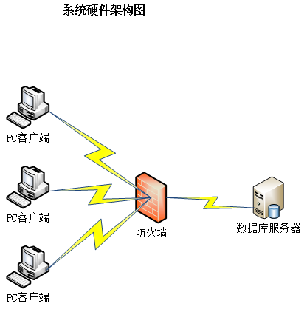

3.2 功能需求
用户  类型 | 功能  分类 | 功能名称 | 描述
所  有  用  户 | 共通 | 用户登录 | 通过输入用户名密码登录到本系统
所  有  用  户 | 共通 | 我的设置 | 设置页面风格，修改个人资料和密码等
所  有  用  户 | 共通 | 提示消息 | 系统通知和账户、交易数据等异常信息提醒
所  有  用  户 | 共通 | 导出 | 将页面数据以指定的文件格式导出
所  有  用  户 | 共通 | 打印 | 打印页面数据
系  统  管  理  员 | 基础  资料 | 数据字典 | 公用信息的类别代码
系  统  管  理  员 | 基础  资料 | 部门信息 | 管理使用本系统的各部门信息
系  统  管  理  员 | 基础  资料 | 投资类别 | 管理本系统涉及的所有投资类别
系  统  管  理  员 | 基础  资料 | 账户管理 | 本系统所有资金账户维护
系  统  管  理  员 | 基础  资料 | 股票信息 | 股票的基本信息维护及负责的投资经理设定
系  统  管  理  员 | 基础  资料 | 股票池信息 | 股票池信息维护及目标、波段和日内各负责人设定
系  统  管  理  员 | 基础  资料 | 花名册 | 本系统用户信息管理
系  统  管  理  员 | 基础  资料 | 投资人信息 | 投资人信息维护
系  统  管  理  员 | 权限  管理 | 权限分级 | 各权限对应操作模块、功能设置
系  统  管  理  员 | 权限  管理 | 权限转移 | 人员变动后的权限维护
系  统  管  理  员 | 数据  管理 | 委托数据导入 | 对原始数据进行有效性校验及格式化后以加密形式导入系统
系  统  管  理  员 | 数据  管理 | 委托数据操作 | 对导入的数据进行维护管理
系  统  管  理  员 | 数据  查询 | 账户相关
系  统  管  理  员 | 数据  查询 | 股票相关
系  统  管  理  员 | 数据  查询 | 人员相关
系  统  管  理  员 | 数据  查询 | 部门相关
交  易  员 | 首页 | 个人信息 | 用户相关的各种信息汇总
交  易  员 | 账户 | 账户信息 | 账号的基本信息
交  易  员 | 账户 | 资金明细 | 资金明细筛选查询
交  易  员 | 账户 | 收益统计 | 收益统计信息筛选查询
交  易  员 | 账户 | 资金调拨 | 各账户间的资金调拨记录
交  易  员 | 股票 | 股票信息 | 股票的基本信息
交  易  员 | 股票 | 交易明细 | 交易明细的筛选查询
交  易  员 | 股票 | 收益统计 | 收益统计信息筛选查询
交  易  员 | 股票 | 股票调拨 | 股票调拨记录
交  易  员 | 流程 | 资金调拨申请 | 提交资金调拨申请单
交  易  员 | 流程 | 股票调拨申请 | 提交股票调拨申请单
交  易  员 | 报表  查询 | 收益明细 | 筛选查看收益明细
交  易  员 | 报表  查询 | 收益统计 | 筛选查看收益统计
交  易  员 | 报表  查询 | 分配资金使用情况 | 筛选查看资金使用情况
部  门  主  管 | 首页 | 部门信息 | 部门相关的各种信息汇总（排行榜）
部  门  主  管 | 人员 | 人员信息 | 下属人员基本信息
部  门  主  管 | 人员 | 资金明细 | 各人员资金明细的筛选查询
部  门  主  管 | 人员 | 收益统计 | 各人员的收益信息筛选查询
部  门  主  管 | 账户 | 账户信息 | 账号的基本信息
部  门  主  管 | 账户 | 资金明细 | 资金明细筛选查询
部  门  主  管 | 账户 | 收益统计 | 收益统计信息筛选查询
部  门  主  管 | 股票 | 股票信息 | 股票的基本信息
部  门  主  管 | 股票 | 交易明细 | 交易明细的筛选查询
部  门  主  管 | 股票 | 收益统计 | 收益统计信息筛选查询
部  门  主  管 | 流程 | 资金调拨审核 | 审核下属提交的资金调拨申请
部  门  主  管 | 流程 | 股票调拨审核 | 审核下属提交的股票调拨申请
部  门  主  管 | 报表  查询 | 收益明细 | 筛选查看部门收益明细
部  门  主  管 | 报表  查询 | 收益统计 | 筛选查看部门收益统计
部  门  主  管 | 报表  查询 | 分配资金使用情况 | 筛选查看部门分配资金使用情况
部  门  主  管 | 报表  查询 | 账户资金使用情况 | 筛选查看部门账户资金使用情况
负
责
人

3.2.1登录
- 概要
- 用户输入账号信息；
- 验证用户名和密码；
- 验证成功，记录登录成功日志，进入统计系统；
- 验证失败，记录登录失败日志，重新输入账号信息进行登录；
- 流程图

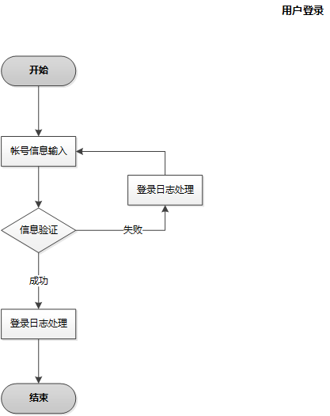

3.2.2修改密码
- 概要
- 输入原密码、新密码、确认密码进行密码修改；
- 验证新密码和确认密码是否有效性及一致性；
- 验证原密码是否正确；
- 修改密码处理；

- 流程图
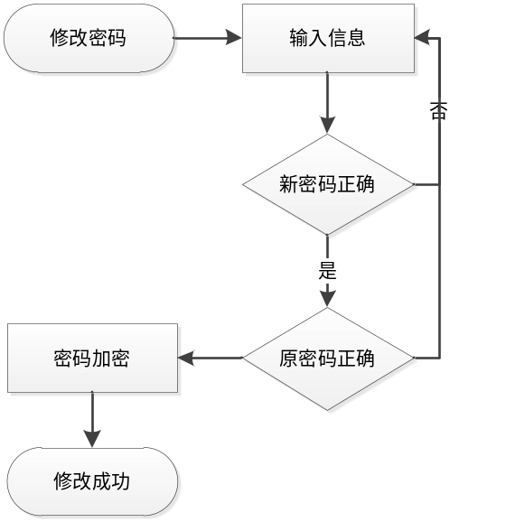

3.2.3 数据导入
- 概要
- 判断数据源类型；
- 读取交易流水原始数据文件；
- 数据有效性验证；
- 数据格式化处理；
- 将处理后的数据导入数据库；
- 更新相关账户及股票信息；

- 流程图

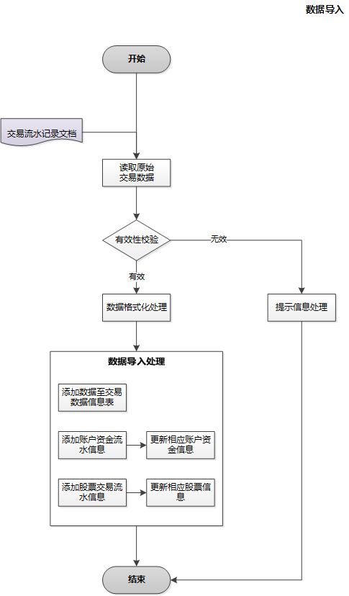

3.2.4 个人投资收益统计报表
- 投资收益日报（20日）

- 概要
- 读取统计对象的最近20日收益统计数据；
- 按交易日分组统计每日收益数据；
- 保存20日的收益统计数据；
- 按照指定格式生成统计图形报表；

- 流程图

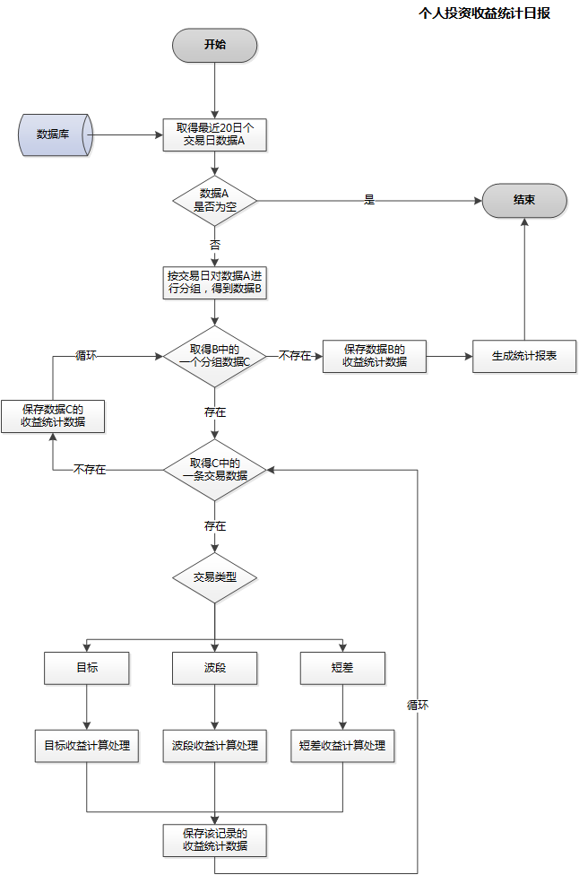

- 投资收益周报（26周）

- 投资收益月报（36月）

业务需求

3.3.1整体设计
- 操作要方便，初期不要做太多限制性东西，也就是提供多个入口，出口可以是唯一；
- 翻页需要类似平板或手机的翻页效果，滚动到页面底部自动进行翻页处理，如果可以用户自定义页码更好，并且要达到用户更换电脑后设置的值都不改变；
- 能够支持多个页面风格，可以根据用户自己的需求进行调整显示；
- 所有项目都要以默认、选择、自定义的方向去考虑；
- 系统中需要删除的数据都必须为伦理删除。
- 系统中所有除HTML输入框之外的输入项都必须控制最大输入数量，大小与数据库字段大小一致

3.4 外部接口需求

3.4.1 用户接口
- 鼠标右键提供各种功能操作
- 如行信息允许编辑，双击行默认为编辑状态

3.4.2 硬件接口
无

软件接口
无

3.4.4 通信接口
无

3.5 性能需求
从整体来说，本条应具体说明软件、或人与软件交互的静态或动态数值需求。
- 静态数值需求可能包括：
- 支持的终端数；
- 支持并行操作的用户数；
- 处理的文卷和记录数；
- 表和文卷的大小。
- 动态数值需求可能包括：欲处理的事务和任务的数量，以及在正常情况下和峰值工作条件下一定时间周期中处理的数据总量。
所有这些需求都必须用可以度量的术语来叙述。例如，95％的事务必须在小于1s时间内处理完，不然，操作员将不等待处理的完成。

3.6 设计约束
设计约束受其他标准、硬件限制等方面的影响。

3.6.1 其他标准的约束
本项将指定由现有的标准或规则派生的要求。例如：
- 报表格式；
- 数据命名；
- 财务处理；
- 审计追踪，等等。

3.6.2 硬件的限制
本项包括在各种硬件约束下运行的软件要求，例如，应该包括：
- 硬件配置的特点（接口数，指令系统等）；
- 内存储器和辅助存储器的容量。

3.7 属性
在软件的需求之中有若干个属性，以下指出其中的几个（注意：对这些决不应理解为是一个完整的清单）。

3.7.1 可用性
可以指定一些因素，如检查点、恢复和再启动等，以保证整个系统有一个确定的可用性级别。

3.7.2 安全性
指的是保护软件的要素，以防止各种非法的访问、使用、修改、破坏或者泄密。这个领域的具体需求必须包括：
- 利用可靠的密码技术；
- 掌握特定的记录或历史数据集；
- 给不同的模块分配不同的功能；
- 限定一个程序中某些区域的通信；
- 计算临界值的检查。

3.7.3 可维护性
规定若干需求以确保软件是可维护的。例如：
- 软件模块所需要的特殊的耦合矩阵；
- 为微型装置指定特殊的数据＼程序分割要求。

3.7.4 可转移＼转换性
规定把软件从一种环境移植到另一种环境所要求的用户程序，用户接口兼容方面的约束等等。

3.8.5 警告
指定所需属性十分重要，它使得人们能用规定的方法去进行客观的验证。

3.9 其他需求
根据软件和用户组织的特性等，某些需求放在下面各项中描述。

3.9.1 数据库
本项对作为产品的一部分进行开发的数据库规定一些需求，它们可能包括：
在功能需求中标识的信息类别；
使用的频率；
存取能力；
数据元素和文卷描述符；
数据元素、记录和文卷的关系；
- 静态和动态的组织；
- 数据保存要求。
注：如果使用一个现有的数据库包，这个包应在“软件接口”中命名，并在那里详细说明其用法。

3.9.2 操作
这里说明用户要求的常规的和特殊的操作。
- 在用户组织之中各种方式的操作。例如，用户初始化操作；
- 交互作用操作的周期和无人操作的周期；
- 数据处理运行功能；
- 后援和恢复操作。
注：这里的内容有时是用户接口的一部分。

3.9.3 场合适应性需求
这里包括：
- 对给定场合或相关任务或操作方式的任何数据或初始化顺序的需求进行定义。例如，栅值，安全界限等等。
- 指出场合或相关任务为特点，这里可以被修改以使软件适合特殊配制的要求。

4 附录
对一个实际的需求规格说明来说，若有必要应该编写附录。附录中可能包括：
- 输入输出格式样本，成本分析研究的描述或用户调查结果；
- 有助于理解需求说明的背景信息；
- 软件所解决问题的描述；
- 用户历史、背景、经历和操作特点；
- 交叉访问表。按先后次序进行编排，使一些不完全的软件需求得以完善；
- 特殊的装配指令用于编码和媒体，以满足安全、输出、初始装入或其他要求。
注：当包括附录时，需求说明必须明确地说明附录是不是需求要考虑的部分。

4.1 用户文档

4.2 词汇表

4.3 分析模型

4.4 待确定问题列表
参见《QA管理表》

